MANUAL DE FLUJOS · ESTUDIO DE CLASES USS · POR WEB

F13 · Flujo de láminas con Gemini y Nano Banana
Generar láminas 16:9 con Nano Banana (Google Imagen 3) y automatizar el guion docente y efectos de cámara en el backend con Gemini Multimodal a partir de un clic en la web.
Código | F13
Responsable | Docente / Equipo del estudio
Frecuencia | Clases con láminas visuales avanzadas
Tiempo | 1 a 3 minutos
Disparador | Un clic en la web para crear clase con láminas Nano Banana
Requisitos | Cuenta Google Pro Estudiante o AI Studio · IA que lee láminas en .env
Entradas | Tema y parámetros desde la web · Láminas 16:9 generadas
Salidas | Clase en clases/<nombre>/ con láminas 1080p, guion, clase.json y video final
Sistemas | Web del estudio · Backend Node.js · Gemini / Nano Banana · Motor de video

Diagrama del flujo
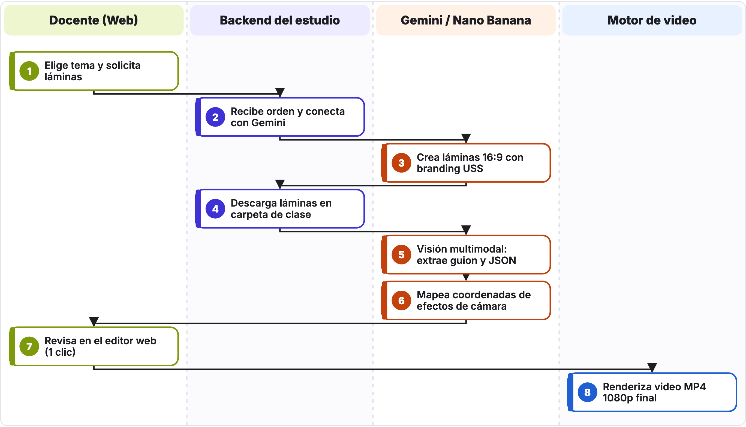
Cada carril es un actor y los pasos van de arriba abajo. Las cajas punteadas son decisiones: «Sí» sigue la flecha; la otra salida está en la tabla de pasos (◆).

Pasos del flujo
N.° | Actor | Paso | Qué pasa
1 | Docente (Web) | Elige tema y solicita láminas | Desde la web da 1 clic para iniciar la clase con diseño Nano Banana en 16:9.
2 | Backend del estudio | Recibe orden y conecta con Gemini | El backend procesa la petición de la web y coordina la generación visual.
3 | Gemini / Nano Banana | Crea láminas 16:9 con branding USS | Nano Banana genera diapositivas en alta resolución (1920×1080) con paleta #073299.
4 | Backend del estudio | Descarga láminas en carpeta de clase | Guarda 01.jpg, 02.jpg, 03.jpg en clases/<nombre>/laminas/ y prepara el entorno.
5 | Gemini / Nano Banana | Visión multimodal: extrae guion y JSON | Gemini Flash lee cada lámina, extrae la explicación docente y arma clase.json.
6 | Gemini / Nano Banana | Mapea coordenadas de efectos de cámara | Ubica cajas de foco, zoom y resaltadores sincronizados con la voz.
7 | Docente (Web) | Revisa en el editor web (1 clic) | Verifica las láminas en «Así se verá», elige la voz (ElevenLabs) y da el visto bueno.
8 | Motor de video | Renderiza video MP4 1080p final | Playwright anima los fotogramas Full HD y ffmpeg compila audio y video final.

Reglas del negocio
- Las láminas deben generarse en proporción 16:9 widescreen (1920×1080) para calzar en la pantalla.
- Con la cuenta Pro Estudiante la generación en Gemini es gratuita e ilimitada.
- El backend procesa la visión multimodal con la API de Google AI Studio (hasta 1.500 peticiones diarias gratis).
- En ElevenLabs usar siempre voces oficiales Premade como George (JBFqnCBsd6RMkjVDRZzb) en planes Free.

Errores frecuentes
Lo que ves | Por qué pasa | Qué hacer
La voz suena a robot de sistema | ElevenLabs devolvió error 402 por usar voz de biblioteca en cuenta Free. | Usa voces oficiales Premade como George (JBFqnCBsd6RMkjVDRZzb) o Sarah.
Las láminas salen cortadas | La proporción de imagen no era 16:9. | Generar siempre en formato 16:9 (1920×1080).
Error 401 en la web | La sesión del navegador expiró. | Vuelve a introducir la clave del equipo (WEB_CLAVE en .env).

Archivos y datos
- clases/<nombre>/laminas/*.jpg
- clases/<nombre>/clase.json
- guias/por-web/pdf/F13-laminas-gemini-nano-banana.pdf

Flujos relacionados
- F02 · Crear una clase con láminas propias
- F04 · Revisar y editar la clase
- F08 · Crear el video final
- F10 · Configurar servicios (Ajustes)

